Информация о чрезвычайных ситуациях природного и техногенного характера, происшедших на территории республики за 2024 год.

На пульт Единой дежурной диспетчерской службы «112» от населения поступило 5 143 535 звонков.
Силами МЧС приняты своевременные меры реагирования:
- спасено 15 451 человек, эвакуировано 69 804 человека, оказана первая медицинская помощь 5 683 пострадавшим, с мест ЧС извлечено 1 523 тела, совершено 89 499 выездов по тревоге, из них на пожары 11 734, аварийно-спасательные работы 20 427, случаи горения, не берущиеся на учет как пожары 35 486, заведомо ложные вызовы 169, не подтвердившиеся факты горения 3 737, оказание медико-психологической помощи 8 916, прочие 9 030;
- воздушными судами АО «Казавиаспас» на поисково-спасательные работы, участие в тушении пожаров, переброску личного состава и другие заказы совершено 2 713 вылетов, в том числе по линии санитарной авиации - 421 вылет, транспортировано 380 пациентов.
При этом в 10 регионах страны (Абай, Акмолинской, Актюбинской, Атырауской, Западно-Казахстанской, Карагандинской, Костанайской, Павлодарской, Северо-Казахстанской, Ұлытау) в ходе аварийно-спасательных работ в паводковый период (силами МЧС, МО, МВД, НГ, СГО, КНБ, МИО, организаций) спасено и эвакуировано 120 008 человек, из них 354 человека с ограниченными возможностями и 45 152 ребенка.
В рамках контрольно-профилактической деятельности на противопожарное состояние проведено 24 038 проверок, выявлено 148 386 нарушений, привлечено
к административной ответственности 24 560 человек, из них оштрафовано 3 046 физических и юридических лиц на сумму 143 306 тыс. тенге.
При осуществлении государственного надзора в области промышленной безопасности проведено 803 профилактических контроля, 235 внеплановых проверок. Выявлено 27 803 нарушения, приостановлено 445 объектов, наложено 160 административных штрафов на сумму 81 708 тыс. тенге.
По линии гражданской обороны проведено 227 профилактических контроля и 140 внеплановых проверок по исполнению ранее выданных предписаний. По итогам выявлено 3 068 нарушений, 39 субъектов контроля устранили ранее выявленные нарушения, в отношении 101 юридического лица составлены материалы
об административных нарушениях, наложено штрафов на сумму 72 710 тыс. тенге.
В средствах массовой информации в целях обучения и информирования населения проведены выступления и опубликовано 94 702 материала: 11 604 - по каналам телевидения, 20 493 - в печатных изданиях, 35 831 - по радио, 26 774 - на лентах информационных агентств.
Зарегистрировано 12 516 (-2,8%, 2023г. - 12 883) ЧС и происшествий природного
и техногенного характера, пострадало 1 786 (-8,1%, 2023г. - 1 944) человек, из них погибло 668 (-10,2%, 2023г. - 744) человек, материальный ущерб составил 459 698 млн. тенге (+2,6 р., 2023г. - 172 911 млн. тг).

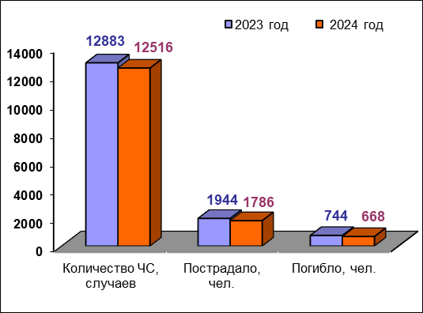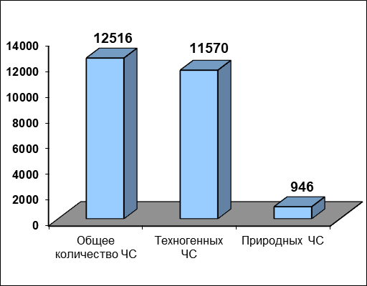

ЧС техногенного характера от общего числа ЧС составляют 92,4%, зарегистрировано 11 570 случаев (+2,4%, 2023г. - 11 295), при этом пострадали 1 170 человек (+5,4%, 2023г. – 1 110), из них погибло 452 человека (-7%, 2023г. - 486).
Основная доля случаев приходится на селитебную территорию, производственно-бытовые пожары 97%, а именно 11 226 пожаров (+2,6%, 2023г. - 10 943), при которых пострадал 651 человек (-0,2%, 2023г. - 652), из них погибло 325 человек (-10%, 2023г. - 361), материальный ущерб составил 24 220 млн. тг.
(+4 р. 2023г. - 5 987 млн. тг).
Количество пожаров уменьшилось в областях: Северо-Казахстанской на 18,4% (2024г. - 469, 2023г. - 575), Карагандинской на 12,5% (2024г. - 566, 2023г. - 647), Абай на 6,2% (2024г. - 771, 2023г. - 822), Жамбылской на 6,1% (2024г. - 740, 2023г. - 788), Туркестанской на 4,7% (2024г. - 486, 2023г. - 510), Ұлытау на 4,7% (2024г. - 183, 2023г. - 192), Кызылординской на 2,3% (2024г. - 434, 2023г. - 444).
Увеличение пожаров отмечено в: Западно-Казахстанской на 30,7% (2024г. - 724, 2023г. - 554), Мангистауской на 7,8% (2024г. - 276, 2023г. - 256), Алматинской на 5,5% (2024г. - 917, 2023г. - 869), Акмолинской на 5,3% (2024г. - 867, 2023г. - 823), Атырауской областях на 4,6% (2024г. - 272, 2023г. - 260), г. Шымкент на 56,7% (2024г. - 384, 2023г. - 245), г.Астана на 17,1% (2024г. - 739, 2023г. - 631).

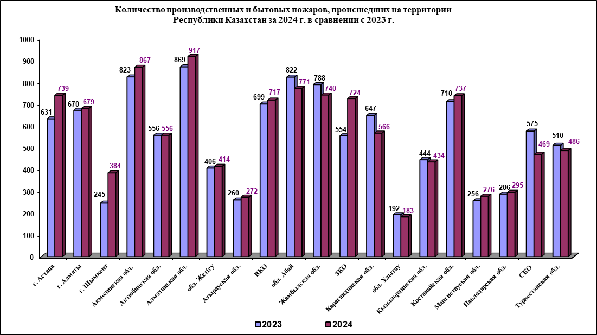

К основным объектам возникновения пожаров относятся: жилищный
фонд - 60,3%, транспортные средства - 21,7%, предприятия торговли - 4,2%, открытые территории - 3,8%, леса - 2,6%, административно-общественные здания - 1,5%, здания и сооружения производственного назначения - 1,3%.
Распространенными причинами возникновения пожаров являются: нарушение требований пожарной безопасности (ТПБ) при монтаже и технической эксплуатации электрооборудования - 49,5%, неосторожное обращение с огнём - 16,1%, нарушение ТПБ при устройстве и эксплуатации печей - 15,6%, установленные поджоги - 4,7%, нарушение ТПБ при эксплуатации бытовых электроприборов - 3,7%, прочие причины пожаров - 2,7%.
ЧС природного характера от общего числа ЧС составляют 7,6% зарегистрировано 946 случаев (-40,4%, 2023г. - 1 588), при этом пострадало 616 человек
(-26,1%, 2023г. - 834), из них погибло 216 человек (-16,3%, 2023г. - 258), материальный ущерб составил 435 362 млн. тг. (+2,6 р. 2023г. - 166 921 млн. тг). На долю природных пожаров приходится 34,1% (-62,5%, 2024г. - 323, 2023г. - 862), при которых пострадало
7 человек (-74,1%, 2023 - 27), погиб 1 человек (-92,9%, 2023 - 14).

